**EJERCICIO DE EVALUACIÓN DE RIESGOS**

**MÉTODO GENERAL PROPUESTO POR EL INSST**

Supongamos una empresa que imparte cursos on-line.

El centro de trabajo es una oficina con 10 puestos de trabajo: 1 director, 8 profesores y 1 informático.

Vamos a evaluar alguno de los riesgos del puesto de 1 de los profesores. Algunas de las características del puesto de trabajo en cuestión son:

1. Trabaja a jornada completa; 8 horas al día de lunes a viernes. Y es usuario de un puesto de trabajo con PANTALLAS DE VISUALIZACIÓN DE DATOS (PVD) en un grado muy intenso ya que todas sus tareas se realizan a través de la pantalla. Elaborando material, resolviendo dudas, corrigiendo trabajos, etc.
2. Su puesto está colocado contra la ventana. La luz le incide de espaldas, por lo que genera reflejos en la pantalla.
3. En el pasillo, al lado de su mesa, hay cables eléctricos superficiales.

Un ejercicio de evaluación exhaustiva del puesto excedería el tiempo disponible y el nivel de profundidad del módulo de FOL para un ciclo formativo. Así que, a título de ejemplo, vamos a evaluar los riesgos que generarían esas 4 circunstancias (factores de riesgo).

Vamos a realizar el ejercicio sobre las fichas de evaluación de riesgos obtenidas de la Guía de evaluación de riesgos INSST (páginas 11 y 12) <https://www.insst.es/documents/94886/96076/Evaluacion_riesgos.pdf/1371c8cb-7321-48c0-880b-611f6f380c1d?t=1526651610041>

|  |  |  |  |  |  |  |  |  |  |  |  |  |
| --- | --- | --- | --- | --- | --- | --- | --- | --- | --- | --- | --- | --- |
| **EVALUACIÓN DE RIESGOS** | | | | | | | Hoja 1 de 2 | | | | | |
|  | | | | | | | Evaluación: Inicial Periódica | | | | | |
| Fecha: 22/05/2019 Fecha última evaluación: | | | | | |
| Peligro/Riesgo | **Probabilidad** | | | **Consecuencias** | | | | **Estimación del Riesgo** | | | | | |
| **B** | **M** | **A** | **LD** | **D** | **ED** | | **T** | **TO** | **M** | **I** | **IN** | |
| 1.- La característica **a)** / **Fatiga mental** en sus 3 vertientes: recepción de información, tratamiento de información y respuesta (códigos 450, 460 y 470) |  |  | X | X |  |  | |  |  | X |  |  | |
| 2.- La característica a) / Fatiga postural (código 410) |  |  | X |  | X |  | |  |  |  | X |  | |
| 3.- La característica **b) / Iluminación (**deslumbramiento, fatiga visual) (código 380) |  | X |  | X |  |  | |  | X |  |  |  | |
| 4.- La característica c**) / Caidas al mismo nivel** (código 020) | X |  |  |  | X |  | |  | X |  |  |  | |
| 5.- |  |  |  |  |  |  | |  |  |  |  |  | |
| 6.- |  |  |  |  |  |  | |  |  |  |  |  | |
|  |  |  |  |  |  |  | |  |  |  |  |  | |
|  |  |  |  |  |  |  | |  |  |  |  |  | |

Para los riesgos estimados M, I, IN, y utilizando el mismo número de identificación de peligro, completa la tabla (Nosotros vamos a rellenarla con todos los riesgos):

|  |  |  |  |  |  |
| --- | --- | --- | --- | --- | --- |
| **Nº Peligro** | **Medidas de control** | **Información** | **Formación** | **¿Riesgo controlado?** | |
| **SI** | **NO** |
| 1 | Establecer pausas para descansar: 15 minutos cada 90 de trabajo | SI | No necesaria | X |  |
| 2 | Proveer al puesto de trabajo de la mesa, silla, reposapiés, etc. conforme a las especificaciones del RD 488/1997. | SI | No necesaria |  | X |
| 2 | Establecer pausas para descansar: 15 minutos cada 90 de trabajo. | SI | No necesaria | X |  |
|  |  |  |  |  |  |
|  |  |  |  |  |  |
|  |  |  |  |  |  |

Si el riesgo no está controlado, completar la siguiente tabla:

|  |  |  |  |  |
| --- | --- | --- | --- | --- |
| EVALUACIÓN DE RIESGOS | | | |  |
| PLAN DE ACCIÓN | | | | |
| Nº de Peligro | Acción requerida | Responsable | Fecha finalización | Comprobación eficacia de la acción (fecha y firma) |
| 2 | Proveer al puesto de trabajo de la mesa, silla, reposapiés, etc. conforme a las especificaciones del RD 488/1997. | Pepito Grillo | 22/11/2019 | Eficaz 22/04/2020  Firma: |
|  |  |  |  |  |
|  |  |  |  |  |
|  |  |  |  |  |
|  |  |  |  |  |

|  |  |  |
| --- | --- | --- |
| Evaluación realizada por: Pepe Botella | Firma: | Fecha: |
| Plan de acción realizado por: Pepito Grillo | Firma: | Fecha: |
| FECHA PRÓXIMA EVALUACIÓN | | |

**Resumen del método de determinación de la SEVERIDAD, PROBABILIDAD Y ESTIMACIÓN DEL RIESGO:**

La **GRAVEDAD** se gradúa en 3 niveles:

**Ligeramente dañino (LD)**: daños superficiales (cortes y magulladuras pequeñas, irritación de los ojos por polvo….). Molestias e irritación (dolor de cabeza, disconfort…..)

**Dañino (D)**: Laceraciones, quemaduras, conmociones, torceduras importantes, fracturas menores. Sordera, dermatitis, asma, trastornos músculo-esqueléticos, enfermedad que conduce a una incapacidad menor……..

**Extremadamente dañino (ED)**: amputaciones, fracturas mayores, intoxicaciones, lesiones múltiples, lesiones fatales. Cáncer y otras enfermedades crónicas que acorten severamente la vida.

La **PROBABILIDAD** se gradúa, también, en 3 niveles:

**Baja (B)**: El daño ocurrirá raras veces

**Media (M)**: El daño ocurrirá en algunas ocasiones

**Alta (A)**: El daño ocurrirá siempre o casi siempre

En la siguiente tabla podemos ver la **MAGNITUD** del riesgo que resulta de la combinación de ambos factores:

|  |  |  |  |  |
| --- | --- | --- | --- | --- |
| **MAGNITUD DEL RIESGO** | | | | |
|  | | GRAVEDAD-SEVERIDAD | | |
| **LD:**  **Ligeramente dañino** (pequeños cortes, dolor de cabeza, disconfort, etc.) | **D:**  **Dañino** (cortes, quemaduras, dermatitis, etc) | **ED:**  **Extremadamente dañino** (amputaciones, cáncer, lesiones fatales, etc.) |
| PROBABILIDAD | **B:**  **Baja** (el daño ocurrirá raras veces) | Riesgo trivial  T | Riesgo tolerable  TO | Riesgo moderado  MO |
| **M:**  **Media** (el daño ocurrirá en algunas ocasiones) | Riesgo tolerable  TO | Riesgo moderado  MO | Riesgo importante  I |
| **A:**  **Alta** (el daño ocurrirá siempre o casi siempre) | Riesgo moderado  MO | Riesgo importante  I | Riesgo intolerable  IN |

Así, la magnitud del riesgo se gradúa en 5 niveles. Y cada nivel implica una “acción y temporalización” distinta que podemos ver en la siguiente tabla.

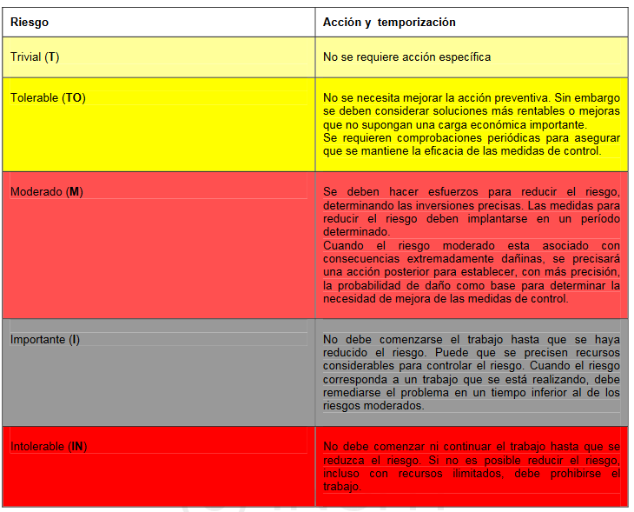

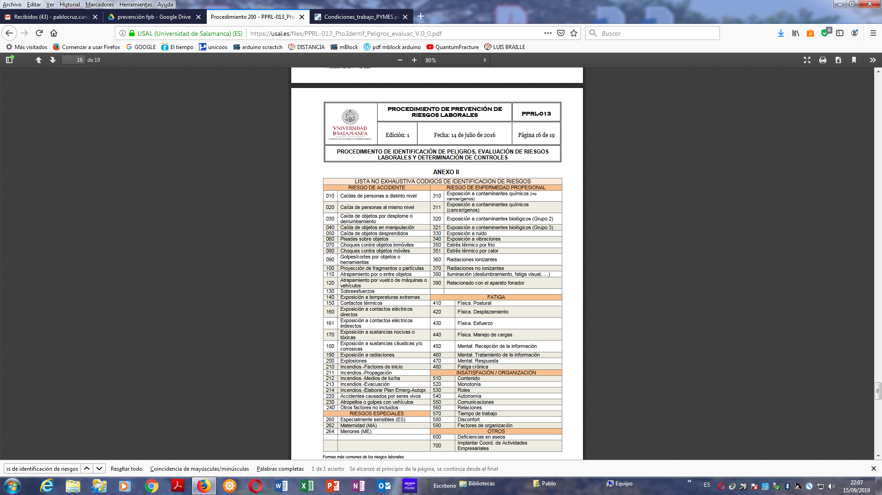

Enlace de interés:

<http://dspace.umh.es/bitstream/11000/2162/1/TFM%20Bertomeu%20Bertomeu%2C%20Ram%C3%B3n.pdf>